**UI和系统外部接口的设计**

1. 用户界面设计

1.页面原型图

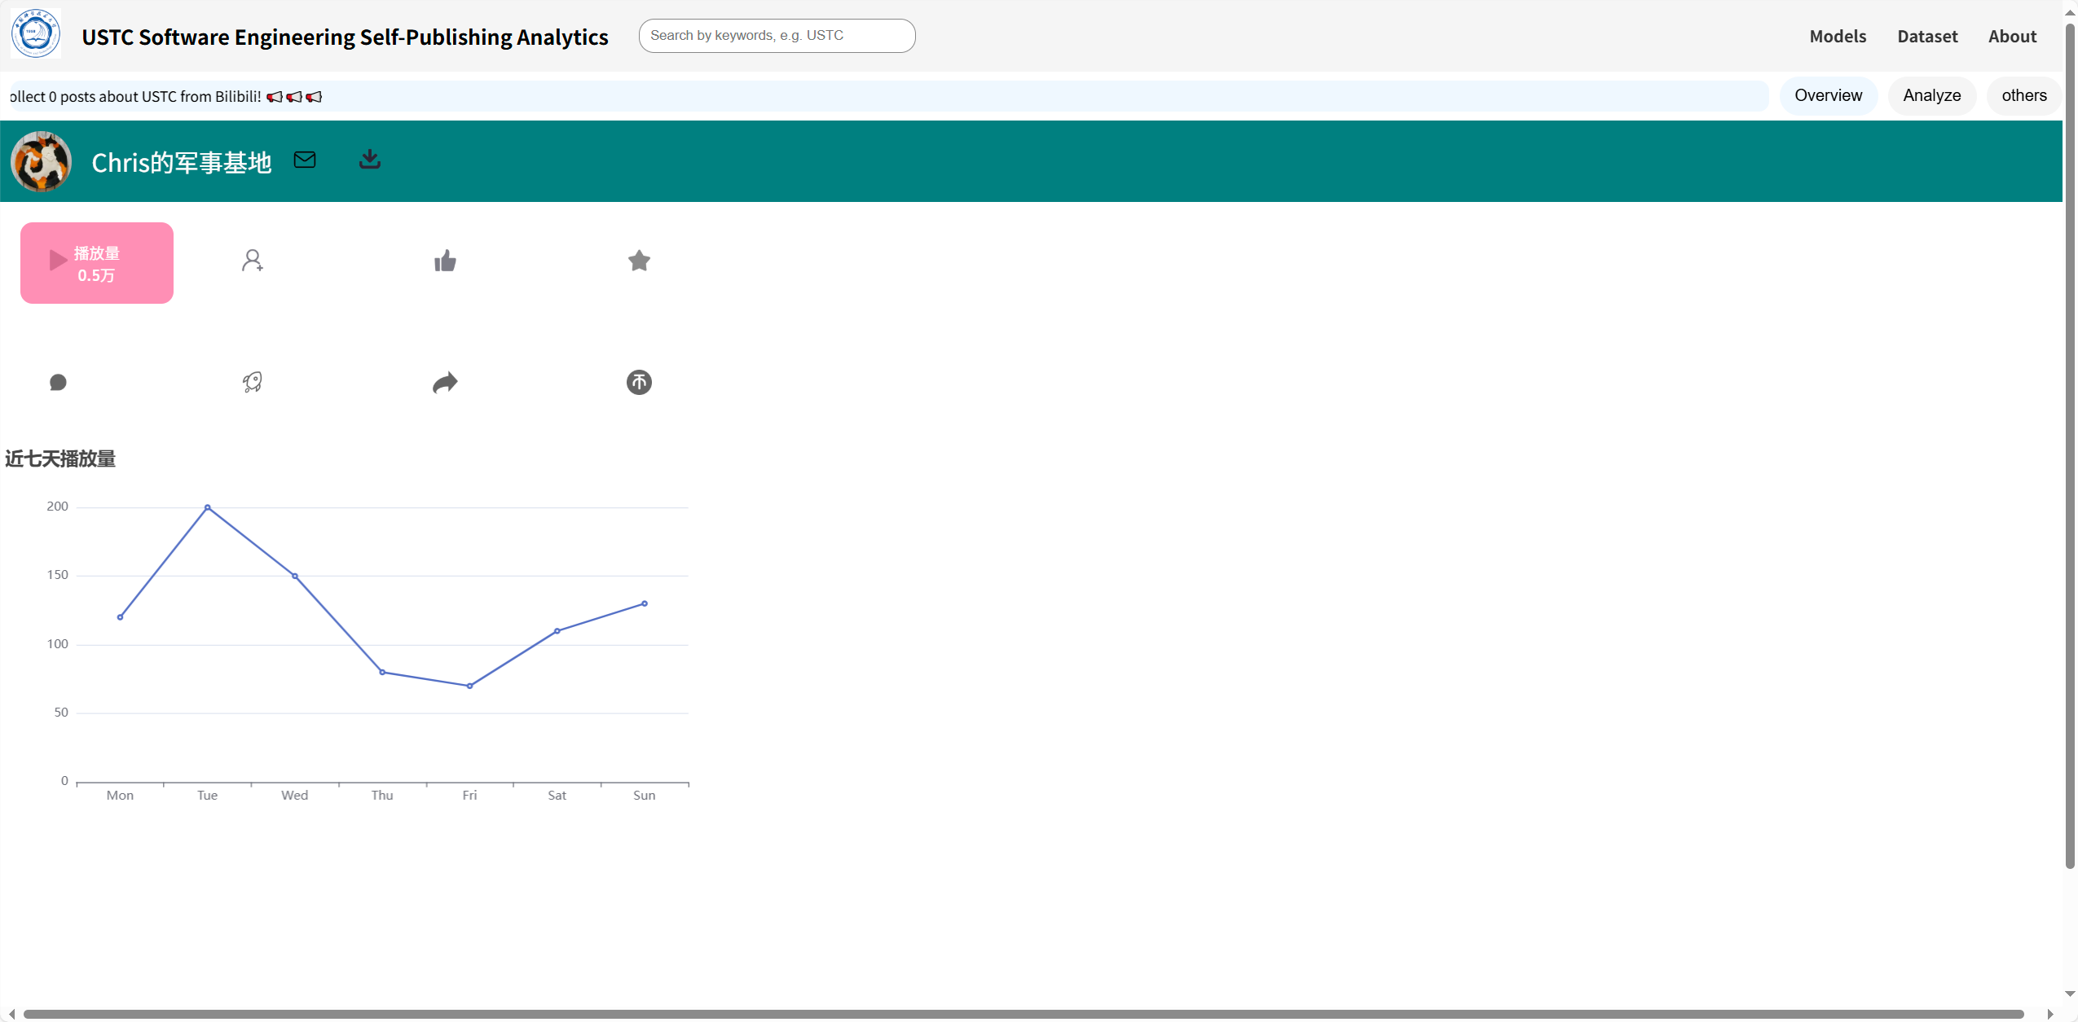

2.页面设计

主要包含以下几个主要页面：

(1)登录/注册页面：包含登录/注册表单，有用户名和密码字段。

(2)主页/仪表盘：展示多种数据可视化图表，如折线图、柱状图、饼图等。

(3)通知页：展示用户的通知信息。

1. 页面结构图

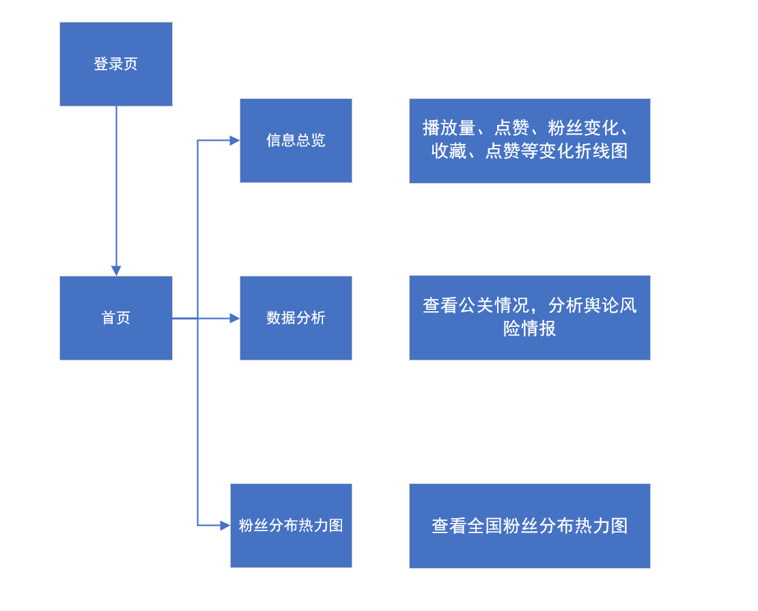

1. 用户交互流程

（1）登录/注册操作：用户名和密码的输入，提交按钮的点击。

（2）数据图表的查看：滚动、放大、缩小、点选等交互操作。

（3）通知信息的查看和管理：查看详情、标记已读、删除等操作。

1. 外部接口设计

技术选型

使用Vue.js作为前端框架，或ECharts进行数据可视化。

输入/输出

输入：后端接口提供的数据，用户的交互操作。

输出：可视化图表、用户界面。

接口描述

后端交互主要通过RESTful API进行，接口可能包括但不限于以下几种：

1. 用户登录接口

接口地址：/login

请求方式：POST

接口说明：用户登录，返回用户凭证

请求参数：

|  |  |  |  |
| --- | --- | --- | --- |
| 参数名 | 类型 | 是否必填 | 说明 |
| username | string | 是 | 用户名 |
| password | string | 是 | 密码 |

返回结果示例：

{  
 "token": "string（认证令牌）"  
 "userId": "string（用户ID）"  
 "role": "string（角色）"  
 }

1. 用户登出接口

接口地址：/logout

请求方式：POST

接口说明：登出当前用户，清除会话

请求参数：

无

返回结果示例：

{  
 "message": "string（登出结果提示）"  
 }

状态码说明：200 成功

1. 获取不同类型数据接口

接口地址：/notification

请求方式：GET

接口说明：获取用户系统通知列表

请求参数：

无

返回结果示例：

[  
 {  
 "title": "string",  
 "time": "string",  
 "content": "string"  
 }  
 ]

状态码说明：200 成功

1. 获取评论信息接口

接口地址：/data/:type

请求方式：GET

接口说明：根据类型获取数据

请求参数：

|  |  |  |  |
| --- | --- | --- | --- |
| 参数名 | 类型 | 是否必填 | 说明 |
| type | string | 是 | 数据类型，如 comment、video |

返回结果示例：

{  
 "data": "object（对应类型的数据）"  
 }

状态码说明：200 成功，404 类型未定义

1. 获取json格式视频信息接口

接口地址：/videoData

请求方式：GET

接口说明：获取视频数据，返回 JSON 格式

请求参数：

无

返回结果示例：

{  
 "videos": "array（包含视频相关信息的JSON）"  
 }

状态码说明：200 成功